**SOA_N4_14: Dịch vụ đăng ký oxy cho bệnh viện:**

**Thành viên nhóm :**

|  |  |
| --- | --- |
| Vũ Bảo Long | B18DCCN341 |
| Đỗ Hoàng Long | B18DCCN341 |
| Nguyễn Thanh Tùng | B18DCCN583 |

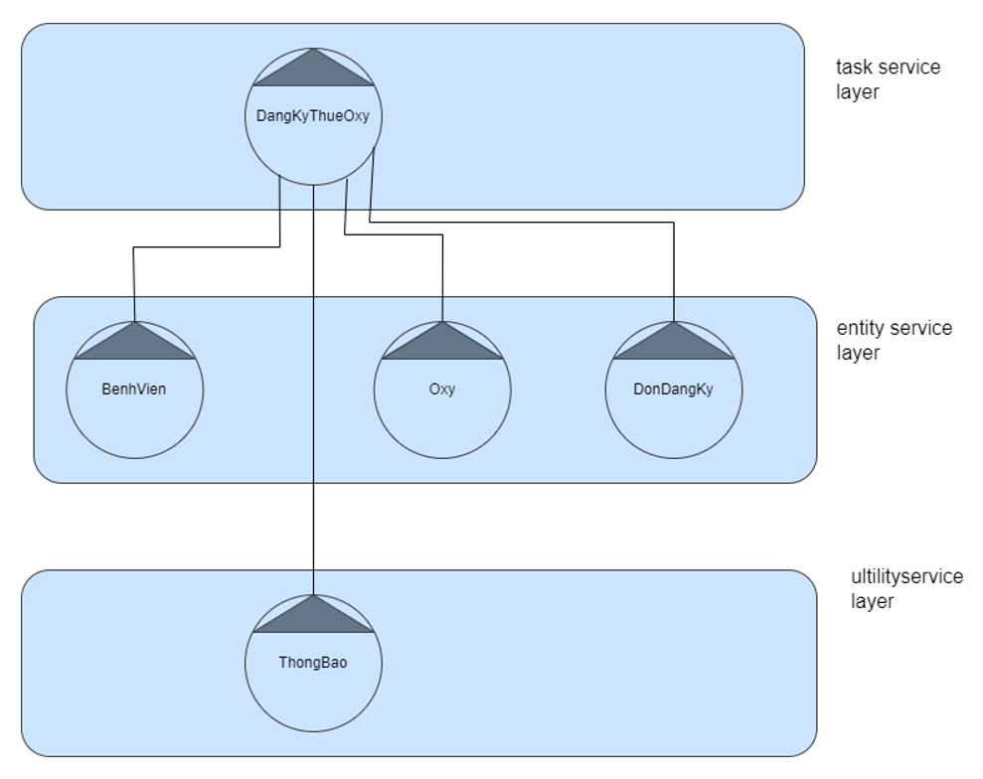

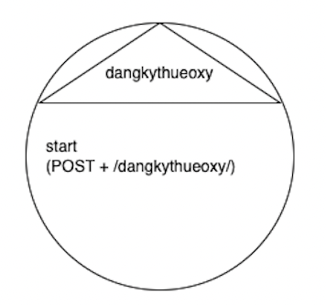

# Hợp đồng dịch vụ BenhVien(Entity) Hợp đồng dịch vụ Oxy(Entity)

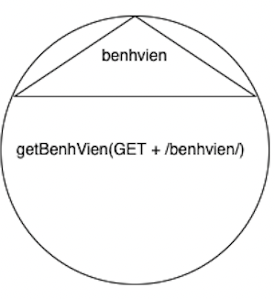 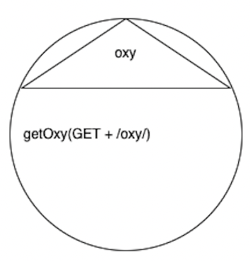

# Hợp đồng dịch vụ DonDangKy(Entity) Hợp đồng dịch vụ Notification (Utility)

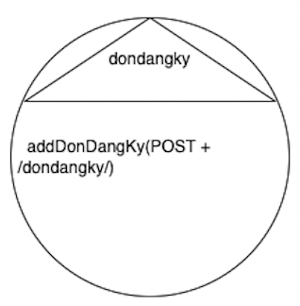 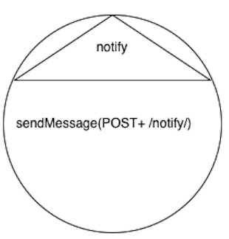

**1. Link github:**

https://github.com/longvbptit/SOA_04_14.git

**2.Thành viên và đóng góp:**

+ Dịch vụ đăng ký thuê oxy cho bệnh viện

+ Viết tài liệu: Vũ Bảo Long, Đỗ Hoàng Long, Nguyễn Thanh Tùng

+ Cài đặt chương trình:

* Entity Service Benhvien: Đỗ Hoàng Long

* Entity Service Oxy: Đỗ Hoàng Long

* Entity Service Dondangky: Vũ Bảo Long

* Ultility Service: Vũ Bảo Long

* Task Service Dangkythueoxy: Vũ Bảo Long, Đỗ Hoàng Long

* Front-end:Vũ Bảo Long, Đỗ Hoàng Long

* Eureka server + Spring cloud gateway:Vũ Bảo Long, Đỗ Hoàng Long

+ Thực thi (impl)/cài đặt:

* Môi trường java, Spring Framework

* Các kỹ thuật sử dụng: Eureka server, Spring cloud gateway

* Công cụ: Spring Tool Suite, MySQL Workbench

+ Link

readme.md: https://github.com/longvbptit/SOA_04_14/blob/master/README.md

# DỊCH VỤ ĐĂNG KÝ THUÊ OXY CHO BỆNH VIỆN

- Dịch vụ đăng ký thuê oxy cho bệnh viện xây dựng bằng Spring boot và Eureka

- Dịch vụ bao gồm:

+ 1 service registry sử dụng eureka để quản lý, đặt tên cho các service

+ 1 utility service notification để gửi mail thông báo đăng ký thuê oxy thành công

+ 3 entity service: BenhVien, Oxy, DonDangky

- Cài đặt môi trường:

+ B1: Cài đặt spring tool suite https://spring.io/tools

+ B2: Cài đặt môi trường java

+ B3: Cài đặt MySQL

- Chạy chương trình:

+ B1: Start discovery server

+ B2: Start các service: Task service, Utility Service, Entity Service

+ B3: Chạy trên cổng 8761 để thấy các dịch vụ đang chạy + http://localhost:8761/

+ B4: Chạy Client trên cổng 8088 + http://localhost:8088/thueoxy/dondangky

+ B5: Thực hiện đăng ký thuê oxy

**3. Lịch sử phát triển**

- 05/04/2022: Nhóm lên ý tưởng cho đề tài: Đăng ký thuê oxy cho bệnh viện

- 10/04/2022: Phân tích nghiệp vụ cho đề tài

- 14/04/2022: Vẽ biểu đồ, lên kịch bản, vẽ luồng hoạt động

- 18/04/2022: Họp nhóm giới hạn lại phần mềm

- 19/04/2022: Xây dựng cơ sở dữ liệu cho các service

- 22/04/2022: Chọn các công nghệ để xây dựng và triển khai

- 25/04/2022: Bắt đầu triển khai code Entity Service

- 28/04/2022: Code Ultility Service

- 30/04/2022: Code front-end

- 05/05/2022: Code Task Service

- 12/05/2022: Chạy phiên bản 1 nhưng gặp lỗi

- 16/05/2022: Chạy thành công phiên bản 1

- 05/06/2022: Nghiên cứu update phần mềm sử dụng Eureka server và Spring cloud gateway

- 15/06/2022: Bắt đầu code eureka server và eureka client

- 20/06/2022: Update thành công phiên bản 2 với Eureka server

- 22/06/2022: Nghiên cứu Spring cloud gateway và bắt đầu áp dụng vào project

- 24/06/2022: Update thành công phiên bản 3 với Spring cloud gateway

- 26/06/2022: Chỉnh sửa giao diện, phân chia các entity trong Entity service thành các service riêng

- 28/06/2022: Hoàn thành phần mềm phiên bản 3.5